中山大学社区居民求助系统项目组
Error: Reference source not found
——需求规格说明书

拟 制 人 梁峥嵘
审 核 人
批 准 人

中山大学社区居民求助系统项目组 版权所有© 2026
文档编号
XX-X-XX
文档版本
1.0
修订历史
日期 | 版本号 | 描述 | 作者
2014/7/1 | 1.0 | 未评审的初稿 | 梁峥嵘
审核与批准
审核日期 | 审核人 | 批准日期 | 批准人
yy/mm/dd |  | yy/mm/dd
保密说明
本文档属商业机密文件，文档中的所有信息均为中山大学社区居民求助系统项目组机密信息，仅供目标客户组内部使用。务必妥善保管并且仅在与项目有关人员范围内使用，未经中山大学社区居民求助系统项目组明确做出的书面许可，不得为任何目的、以任何形式或手段（包括电子或机械复印、录音或其他形式）对本文档的任何部分进行复制、存储、引入检索系统或者传播。
特别声明
尽管中山大学社区居民求助系统项目组已经尽力使本文档内容完整和有效，但仍可能有不够准确的地方或印刷错误。若有变化，中山大学社区居民求助系统项目组将对有关内容进行相对应的调整，并在本文档未来版本中体现。Error: Reference source not found
Error: Reference source not found
目 录
1 引言 6
1.1 编写目的 6
1.2 文档约定 6
1.3 阅读指引 6
1.4 参考资料 7
2 项目概述 7
2.1 项目背景 7
2.2 项目目标 7
2.3 项目范围 7
2.3.1 业务范围 7
2.3.2 用户角色与职责 7
2.4 技术总体要求 8
2.6 术语表 8
3 业务需求 9
3.1 总体业务需求概述 9
3.2 基础数据维护 10
3.3 业务信息服务 11
4 数据需求 12
4.1 概念模型 12
5 外部系统接口需求 12
6 用户操作说明 12
附录A：术语表 13
附录B：概念模型 15
附录C：用例模型 16
用例图、用例描述以及用例模型 17
附录D：流程图/活动图 19
活动图：主流程示意图 20
附录E：状态图 21
状态图：主流程状态图（主图） 21
附录F：ER图 22
附录G：包图 22
附录F：类图 23

引言

编写目的
本文档是针对“社区居民求助系统”编制的。编制本需求规格说明书的目的是：在开发人员与客户充分交流、共同明确了项目的范围和边界的基础上，精确地阐述本系统所必须提供的功能、性能以及它所要考虑的限制条件。
本文档是系统规划、设计、实现、测试以及用户文档（操作手册）的基础，但不包括这些后续过程的细节。
本文档的作用是提交给甲方由相关科室进行初步评审，乙方项目组将依据评审意见进行修改，提交给甲方进行终审，终审签字后的《需求规格说明书》将替代客户提供的原始需求。系统的设计、实现将以终审后的《需求规格说明书》为基础开展。

文档约定
本需求文档在描述需求时使用了与本系统应用相关的业务术语，以及一些软件工程中的技术方法、模型及术语。有关这些术语的解释参见附录2：系统术语。
文中的需求主要是以用例文档的形式组织的，在用例文档中存在以下约定：
- 业务规则（Rule）：用例文档中的业务规则在“业务规则”栏集中描述，用例文档中涉及业务规则的地方使用以大写字母R开头的标注，例如：R2代表须参考本用例文档业务规则栏中的第2条内容；
- 说明（Comment）：类似业务规则的标注方式，例如：C2代表须参考本用例文档说明栏中的第2条内容；
- 问题：用于提出对需求中尚未确定的问题。标注方式为 ?1、?2、…。

阅读指引
请读者在阅读第三章“业务需求”前先了解附录“术语表”对有关术语的解释和定义。

参考资料
编号 | 参考资料 | 提供者
1

项目概述

项目背景
随着当今高新科技飞速发展，智能手机逐渐普及化。从而使社会上得很多的问题都可以通过应用高新科技去解决。本社区居民求助系统项目就很好地结合高新科技和社会问题两个热点，通过类似一键求助的方式来解决社区居民的求助问题。此求助系统项目意在引导当代高校大学生关注社会发展，运用现代高新科技解决实际生活中的问题。
此项目，结合当前我国人口老年化的趋势，围绕着如何更加便捷地为社区老年人提供生活、安全、健康等方面的帮助。同时引导参与实训的学生运用软件工程的工程思想和相关领域的关键技术，创新性地设计解决方案。

项目目标
项目以公益为目的，目标在于搭建一个便捷的信息平台，让需要帮助的人及时得到援助，方便乐于帮助他人的人可以体现他们的社会价值。同时也提升和培养了参训学生在下述领域的素养和技能：面向对象、移动开发、软件项目管理、现代软件开发、协同工作、集体学习。

项目范围

业务范围
- 社区

用户角色与职责
角色 | 职责 | 备注
求助者 | - 发出求助  - 结束求助  3、给予评分 | 需要帮助的人，每一个用户都有可能是求助者。
亲人 | - 接收求助  - 关注求助进展  - 给予评价 | 亲人是与求助者之间存在关联的人
帮客 | - 接收求助  - 关注求助进展  - 获得积分和评价

技术总体要求
- 采用分类授权体系；

术语表
系统有关业务术语及系统术语参见附录A：术语表。

业务需求

生活类业务需求概述
生活类功能需求如图所示：
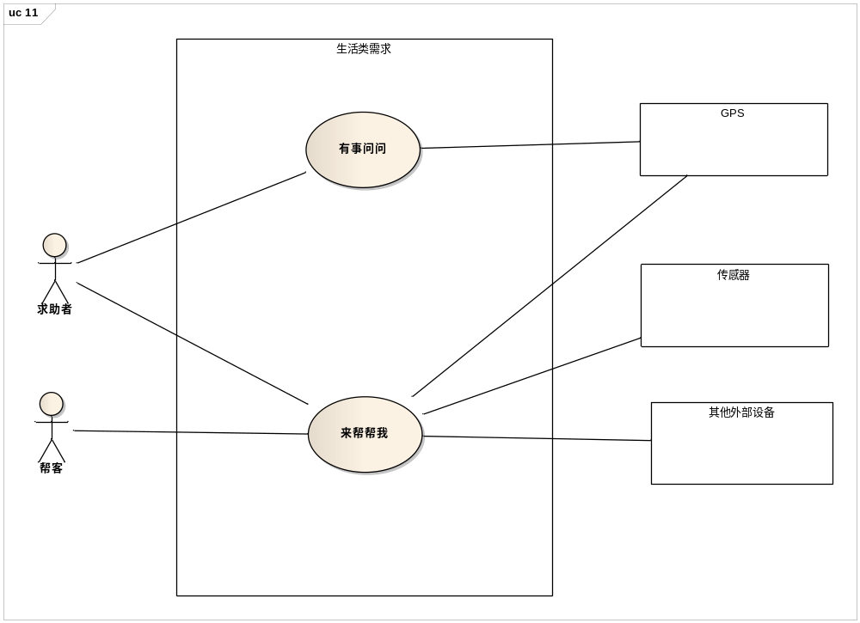

- 有事问问
咨询性功能，通过相关资源库获取提供当天天气情况、实时交通状况、相关公共设施位置分布。为求助者提供详尽可靠的情报。
- 来帮帮我
将求助者的不同类型的求助信息传递到服务器，再由服务器在求助平台上发布相关信息，帮客，实现救助。

来帮帮我
3.2.1 总体业务需求

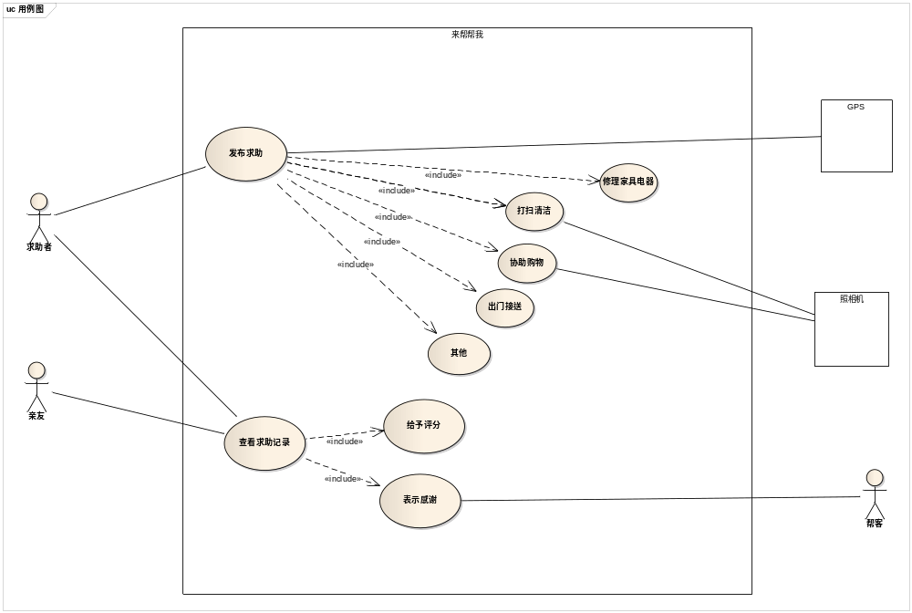
- 发送求助：需要求助者进行求助内容的选择和发送。发送是需要启动导航对自己位置进行定位。
- 修理家具电器：求助的一个选项，发布需要帮助的相关信息。
- 打扫清洁：求助的一个选项，发布需要帮助的相关信息，可附带打扫地点的图片。
- 协助购物：求助的一个选项，发布需要帮助的相关信息，可附带物品的图片。
- 出门接送：求助的一个选项，发布需要帮助的相关信息。
- 其他：自定义需要帮助的内容。
- 查看求助记录：查看自己发布的历史求助记录以及处理结果。
- 给予评分：给予帮客评分。
- 表示感谢：发送感谢信给帮客。

3.2.2 发送求助
用例编号 | A01-01 |  | 优先级 | 高 | 版本 | 草稿
用例名称 | 发布求助
简要描述 | 向系统发出自己的求助信息，寻求帮助
上下文图 | 系统用例图
涉众 | 求助者
触发事件 | 略
前置条件 | 用户已注册登录
基本/典型流程：
1．求助者登录系统，选择发布求助选项。
2．求助者选择求助内容，并给上相关描述。
3．系统提示是否上传位置信息，用户同意后，系统发布求助信息。
可选/异常流程：
1a．求助这当前网络环境不稳定：
1a1．记录求助信息并返回首页；
1a2．用户网络环境恢复后提示是否继续求助。

2a．求助选项中没有用户需要的求助：
2a1．用户选择其他选项，并自定义求助内容。进入步骤3；

3a．用户不同意上传位置信息：
3a1．取消用户当前求助；
3a2．进入主菜单。

活动模型 |  | - 活动图：图1.
后置条件 |  | 略
业务规则
其它说明 |  | 求助者应该尽量保证求助信息全面真实。
存在问题

3.2.3查看求助记录并评分
用例编号 | A01-02 |  | 优先级 | 中 | 版本 | 草稿
用例名称 | 查看求助记录
简要描述 | 查看自己发出的求助事件相关信息
上下文图 | 系统用例图：图1
涉众 | 求助者、帮客、亲友
触发事件
前置条件 | 求助事件已结束
基本/典型流程：
- 求助者或亲友登录系统，选择查看求助事件记录。
- 系统显示求助事件记录列表
- 求助者或亲友选择希望查看的求助事件
- 系统显示相关内容
- 求助者或亲友选择相应评分
- 系统更新帮客积分，显示评分成功
可选/异常流程：
1a．求助记录为空：
1a1．提示求助系统为空；
1a2．返回主菜单。

活动模型 |  | - 活动图：图1.
后置条件 |  | 略
业务规则
其它说明
存在问题

有事问问
3.3.1 业务需求用例图：
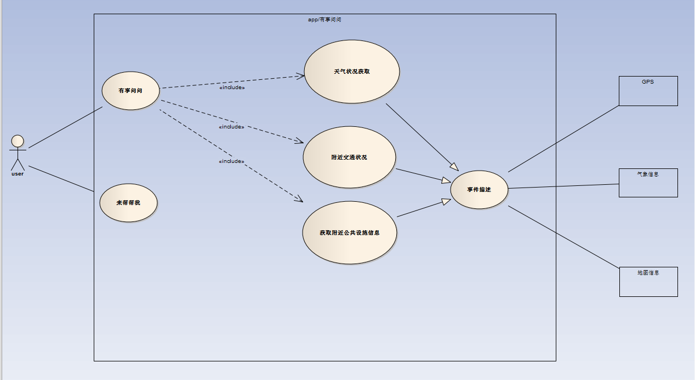

- 天气状况获取：求助者通过发布求助信息，系统接到信息后从天气网站上获取天气信息并反馈。
- 附近交通状况获取：求助者发布求助信息，系统接收信息并传递给周围帮客，反馈帮客信息给用户
- 地图信息获取：求助者发布求助信息，系统接收信息并后询问相关地图资源，返回地图信息

3.3.2 业务用户描述：
用例编号 | A01-01 |  | 优先级 | 中 | 版本 | 草稿
用例名称 | 有事问问
简要描述 | 用户通过社区居民求助系统询问信息
上下文图
涉众 | 求助者、帮客
触发事件 | 略
前置条件 | 居民加入社区求助系统并需要帮助
基本/典型流程：
1、求助者登录系统，选择询问天气
2、系统接受信息并反馈到气象网站，记录问题答案
3、系统显示相关内容
4、求助者询问附近公共设施信息
5、系统接受信息并反馈到Google地图，记录内容
6、系统显示相关地图

可选/异常流程：
1a.询问附近交通状况
1a.1系统发布该询问信息，了解附近交通状况的帮客接受询问并做出回答，回答返回系统
1a.2 系统将接受到的回答反馈给用户
2a.附近没有帮客接受询问并做出回答：
2a1.用户接受到系统给出的未回答信息，系统将此问题记录下来；
2a2.用例回到基本流程步骤1继续。
3a.用户对接受的答案不满意;
3a1.用户按退回按钮，填写退回意见或原因，系统记录所询问问题及帮客的答复；
3a2.用例回到基本步骤2继续。
活动模型
后置条件 |  | 略
业务规则 |  | 求助者为社区居民并加入社区求助系统。
其它说明 |  | 无。
存在问题

3.3.3 相关流程活动图
有事问问
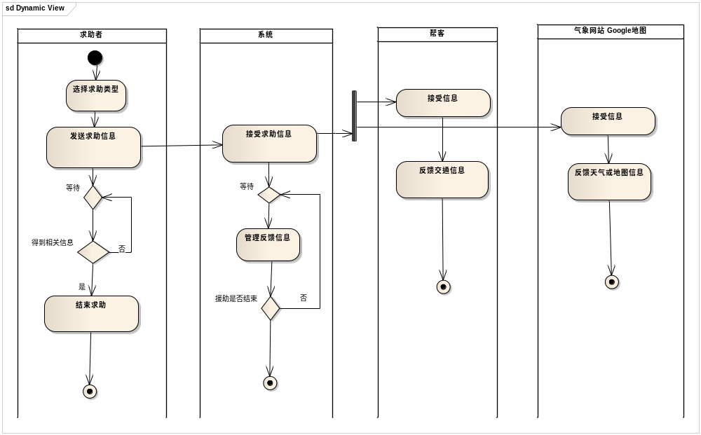

来帮帮我
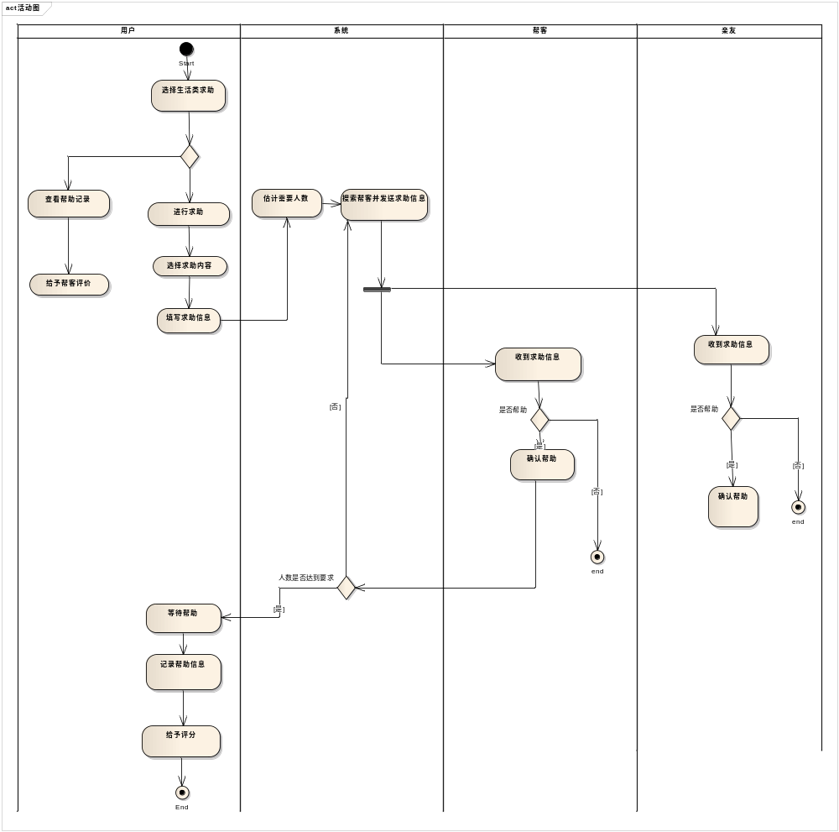

4数据需求

4.1概念模型
概念模型又称领域模型。
本系统的概念模型如附录B所示。
概念模型中有以下几个概念需要注意，请参见术语表。

5外部系统接口需求
- 地图的API接口。
接受求助的人会根据软件的地图导航找到求助者的位置。
- 照相机的API接口。
帮助求助者更好地描述当前情况。

6用户操作说明

用户类型 | 操作
求助者 | 打开软件，按下求助键，选择或自定义求助类型，编辑求助信息，结束求助并给予评分。
亲人 | 选择是否接受求助以及是否关注进展。求助结束后负责对其他帮助者评价以及关闭当前求助。
帮客 | 选择是否接受求助以及是否关注进展。求助结束后可获得相应的积分

附录A：术语表
业务术语目录：
编号 | 业务术语
1 | 求助者
2 | 帮客
3 | 亲友
4
5
6

术语解析：

术语 | 解析
求助者 | 需要帮助而在软件上发起求助的人。
亲人 | 亲人是跟求助者有关联的家人，比如妻子、儿女等，这些会在创建账户时进行关联
帮客 | 收到求助信息，并确认帮助的人。

附录B：概念模型

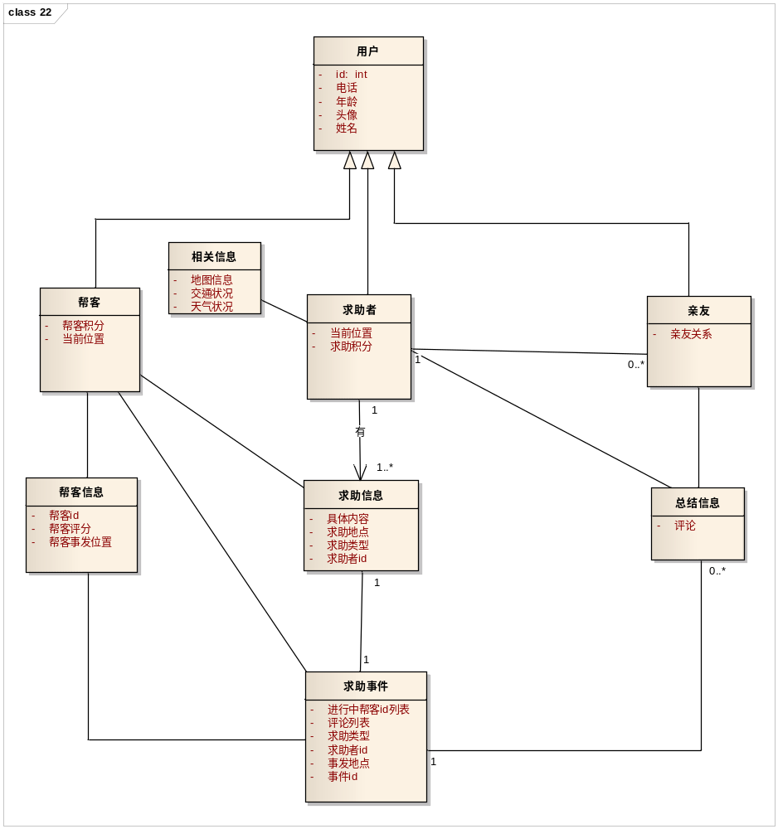

附录C：用例模型

用例图及用例文档目录

用例 | 社区病人求助
范围 | 求助系统
级别 | 用户目标
主要参与者 | 求助者、亲友、帮客
前置条件 | 用户已经登录系统
最小保证 | 系统推送求助信息
成功保证 | 用户结束求助事件
主成功场景 | 1.求助者按下一键求助
主成功场景 | 2.求助者选择求助类型
主成功场景 | 3.系统获取求助者位置信息
主成功场景 | 4.系统向亲友及附近的帮客推送求助信息
主成功场景 | 5.亲友及附近的帮客获取求助信息
主成功场景 | 6.亲友及附近的帮客接受求助者求助
主成功场景 | 7.求助者/亲友结束求助事件
主成功场景 | 8.求助者/亲友评价施救者
主成功场景 | 9.施救者获得系统发放的积分
扩展 | 4.a 系统没有搜索到附近有帮客
扩展 | 2.a.1 系统重新搜索
扩展 | 2.a.2 系统扩大搜索范围
扩展 | 6.a 帮客中途退出
扩展 | 6.a.1 系统重新计算需求帮客数
扩展 | 6.a.2 再次想周围推送信息

附录D：流程图/活动图

活动图3：主流程示意图
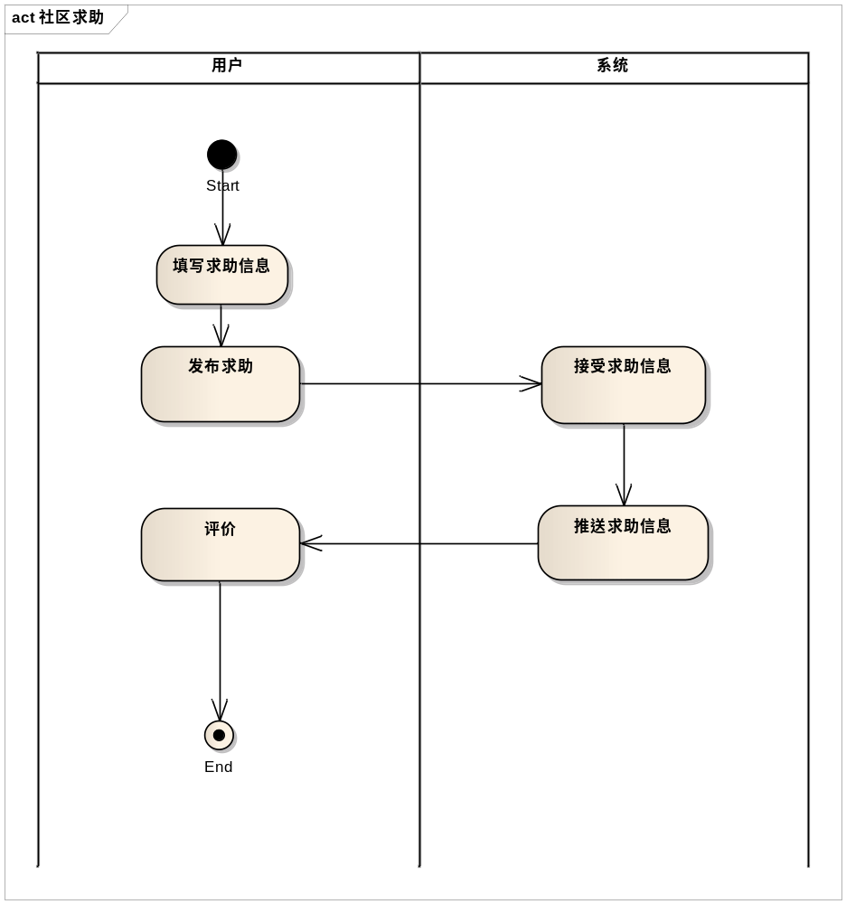

附录E：状态图

状态图1：主流程状态图（主图）
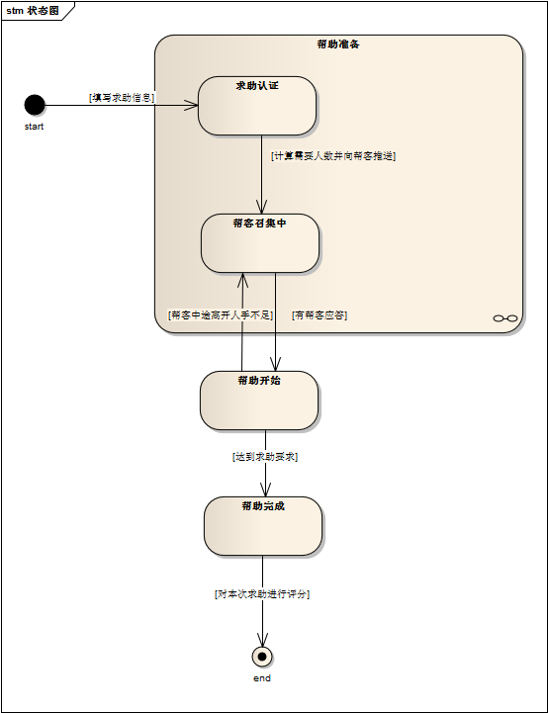
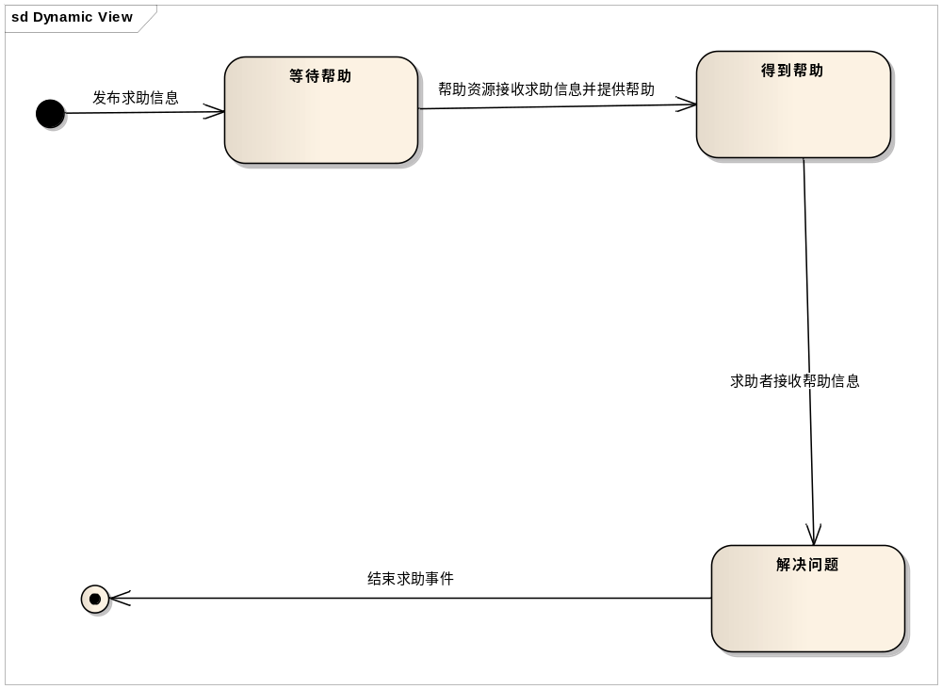

附录F：ER图
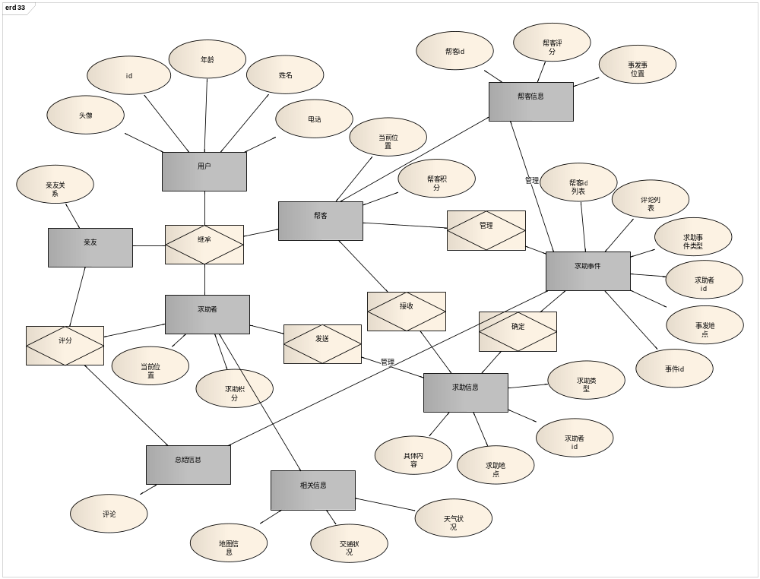

附录G：包图

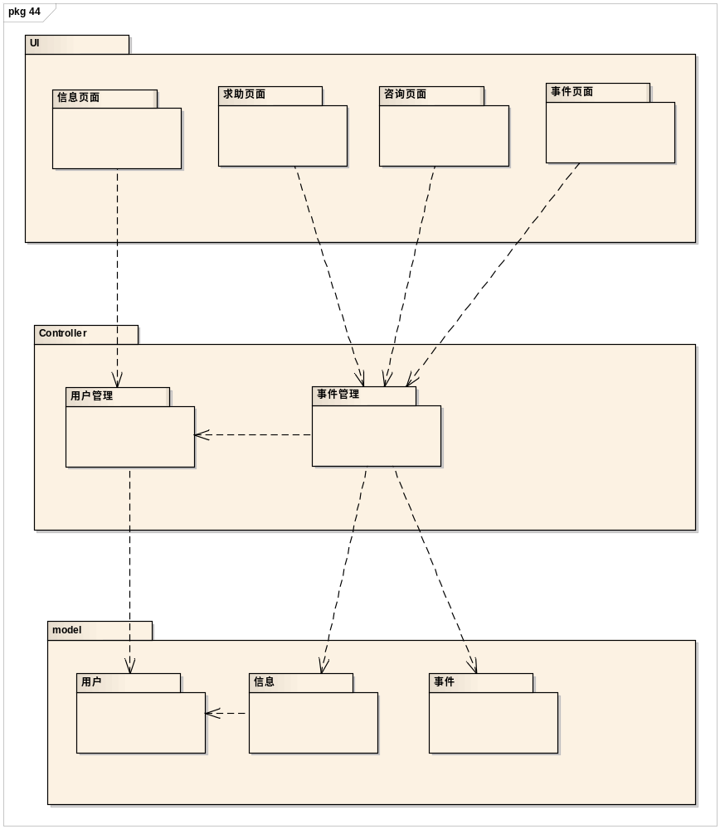

附录F：类图
